Проверочная работа
по теме «Борьба за существование»
Рассмотрите иллюстрации с примерами борьбы за существование, расклассифицируйте
их на три группы, ответы в виде последовательности цифр запишите в табличке.
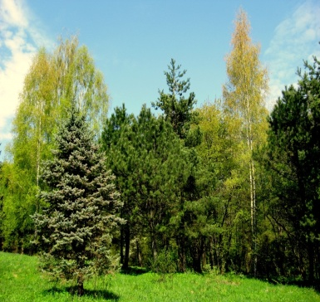
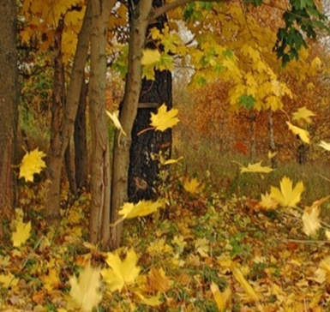
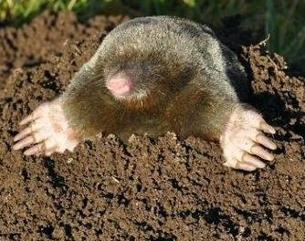
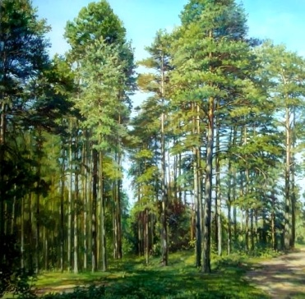

3
2
1
4
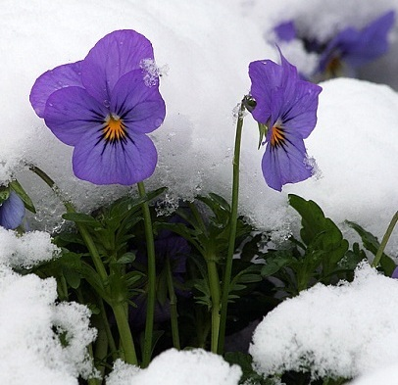
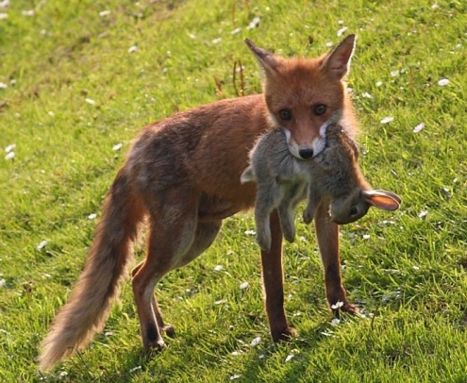
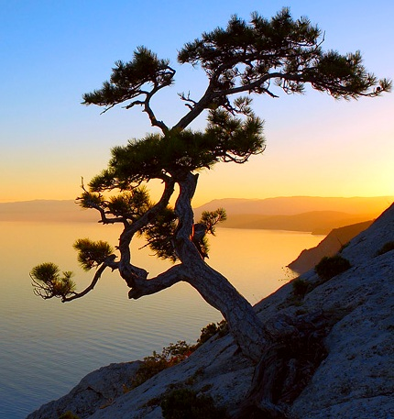

7
6
5

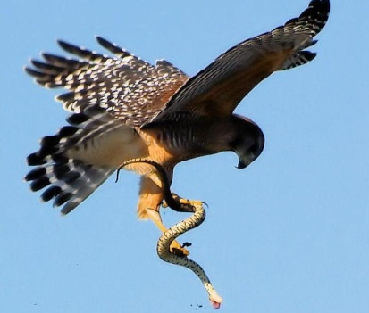
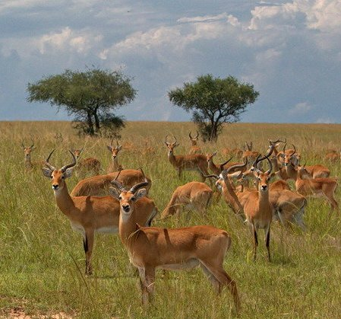
Борьба
за существование

8
9

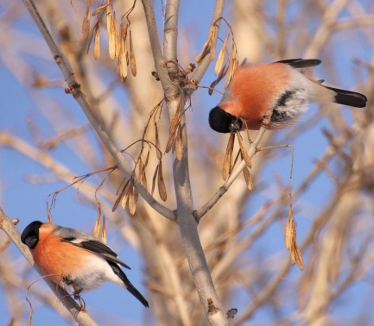
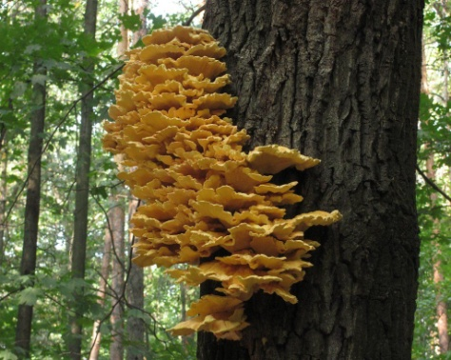

12
11
10
Внутривидовая борьба | Межвидовая борьба | Борьба с неблагоприятными условиями

Источники:
Сосны
Смешанный лес
Орёл и змея
Сосна на скале
Перекати поле
Крот в земле
Антилопы
Снегири
Трутовик серно-жёлтый
Цветы под снегом
Листопад
Барсук в норе
Лиса и заяц
Поляна

